URWERK UR-150 Golden Scorpion
黃金蠍子 快如閃電

日內瓦 – 2026年9月2日

URWERK的 UR-150 新版本披上名貴黃金華服，與精密無比的機械工藝完美結合，煥發另一面的風采個性：黃金不再是冷峻的盔甲，更像一件華美雕塑和珍貴藝術品，超越機械時計層次。UR-150 黃金蠍子並無掩蓋 URWERK 機械之美，反而以嶄新破格之勢，彰顯腕錶線條輪廓與比例的魅力。

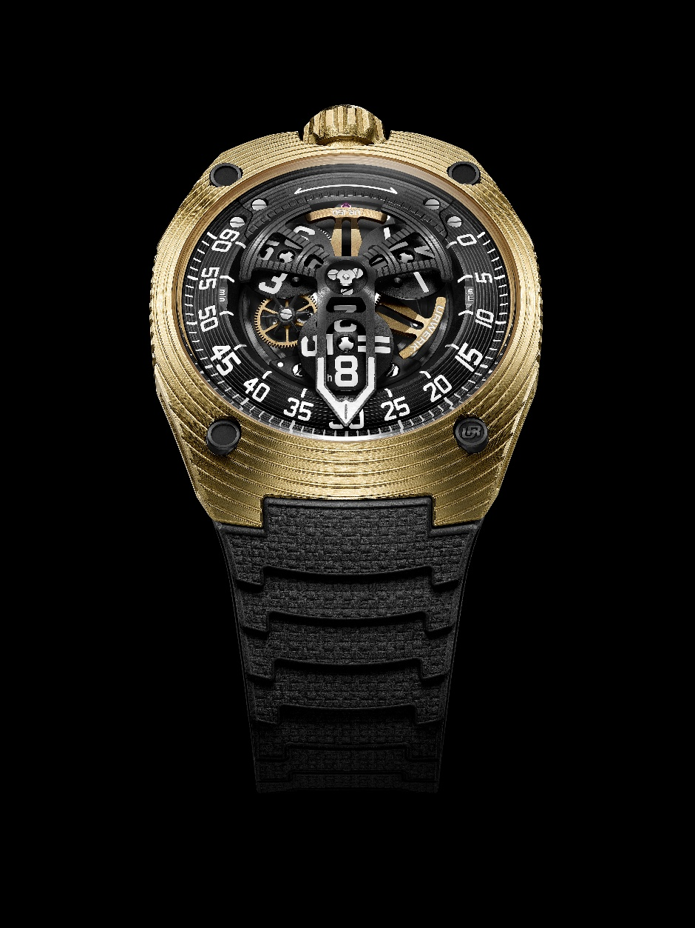

黃金新衣

自 1997 年至今，URWERK 一直不懈探索嶄新的時間閱讀體驗，摒棄傳統普及的指針360度轉動形式，研發配合感觀直覺的動態軌道式顯示。UR-150是這動態製錶哲學的新一章：中央飛行卡羅素支撐著三個衛星小時轉盤運行，逆跳大指針沿著跨越240度的分鐘刻度推進至60分鐘位置，在百分之一秒內回彈到起點，如蠍子擺尾快若閃電。

在黃金外衣襯托下，這款精奇機芯呈現另一面個性。黃金光華悅目，與前衛、人體工學的流麗弧度及與棱角分明的線條相得益彰。

錶殼保留了UR-150系列一望而知的風格，光感效果耳目一新，錶殼表面綻放黃金光澤，凸顯錶殼份量和流暢線條。

傳統鐘錶國度中，黃金通常象徵歷史傳統、傳承和永恆，在UR-150金蠍子身上卻有另一番光景，絕無將腕錶置於歷史之意，反而加強前衛的時代感。

URWERK 聯合創辦人兼創意總監 Martin Frei 解釋說：「我從不將腕錶設計成靜態物件，我力求創造一種隨著角度、光線和手腕動作而變化的形態。這新錶款的黃金有如一種光學物料，會顯露某些線條，又會隱去另一些線條，不斷改變我們對腕錶的觀感。視乎觀察角度不同，線條輪廓會顯得緊湊、流暢或近乎自然，我對這種視覺效果變化最感興趣：物件本身沒有改變，呈現方式卻變化多端。」
黃金的光澤與錶盤的視覺深度、指針的軌跡以及衛星的旋轉互相輝映，為錶殼加添一份鮮明動感，像要把機芯蘊藏的能量全部呈現出來，這亦印證了一個簡單真理，黃金真的可以提升一切事物的格調。

時間張力

UR-150系列的核心是UR-50.01自動上鏈機芯，完美協調衛星轉頭和逆跳分鐘顯示，機芯有38顆寶石，振頻4赫茲，動力儲存約43小時。

UR-50.01是URWERK迄今最具野心的機芯之一，其運作繫於精密的凸輪與齒條系統以及常見於三問錶的調速系統，用以取代傳統的馬耳他十字零件。

這結構使衛星轉頭運作與逆跳指針迅速回彈同步協調，令時間顯示充滿機械動感與張力，同時亦體現了URWERK的理念：清晰易讀，細節完美，效果驚艷，內在結構無比複雜！
URWERK首席製錶師兼聯合創辦人 Felix Baumgartner 指出：「腕錶最吸引我不僅是顯示的訊息，而是它引發的思考。真正的創作要有氣魄、膽識、神氣以及近乎獨一無二的個性。UR-150 Golden Scorpion正是如此，其名字暗示一種強勁而略帶進取的特質，體現在我們創造的動態設計、衛星軌跡與逆跳指針閃電回彈的畫面中，那種高度警覺、蓄勢待發的意味最是迷人。」

UR-150 Golden Scorpion – 技術規格
限量25枚

機芯
機芯編號 | UR-50.01 自動上鏈機芯，雙渦輪葉調節
寶石 | 38顆
振頻 | 每小時 28,800 次 (4Hz)
動力儲備 | 43小時
物料 | 鋁金屬衛星小時轉頭  青銅飛行卡羅素，噴砂和珠擊打磨，電鍍3N黃金PVD塗層  鋁金屬逆跳指針，噴砂打磨，緞面打磨  LIGA光刻齒輪  青銅擺陀，噴砂及魚鱗紋打磨，電鍍3N黃金PVD塗層
修飾 | 5級鈦金屬鏡面拋光螺絲頭  Super-LumiNova®夜光小時及分鐘刻度，飛行卡羅素及砝碼
顯示 | 衛星小時  逆跳分鐘 (240度)
錶殼
物料 | 2N黃金中層錶殼，表面及錶殼側有噴砂打磨，珠擊打磨及緞面打磨  5級鈦金屬錶背，黑色PVD電鍍塗層，噴砂打磨  2N黃金大錶冠，噴砂打磨，緞面打磨
尺寸 | 42.50毫米(闊) x 51.00毫米(長) x 14.80毫米 (厚)
錶鏡 | 圓拱面藍寶石水晶玻璃
防水 | 5ATM (50米)，旋入式錶冠
錶帶 | 強韌複合橡膠帶，可調節長度，配摺扣
訂價 | 105,000瑞士法郎，不含稅  限量25枚

傳媒聯絡:
Yacine Sar 女士
電話：+41 22 9002027
電郵：press@urwerk.com
www.urwerk.com/press

URWERK 簡介

獨立製錶品牌URWERK聯合創辦人兼首席製錶師Felix Baumgartner強調：「URWERK的哲學並非為現有的機械時計功能研發新版本。URWERK的時計獨一無二，每款設計皆從原創角度構思。我們的目標是超越傳統製錶框框，不受固有規條所限，建立自己的風格。」聯合創辦人兼藝術總監Martin Frei亦有同感：「我成長於追求完全創作自由的環境，不受傳統鐘錶製作觀念所限，我的文化藝術背景成為我的設計靈感泉源。」

URWERK成立於1997年，一直位居獨立製錶工藝先鋒之列。URWERK以製錶工藝坊定位，兼容傳統技術與前衛設計風格，每年製作200枚腕錶左右。品牌製作的前衛複雜時計別具一格，而且在獨立研發及製作、先進物料應用以及手工修飾方面都符合最嚴格的高級製錶工藝標準。
URWERK品牌名稱的來源，與公元前6,000年前美索不達米亞平原的吾珥（Ur）古城有關，當時的蘇美人已懂得從紀念碑的日照影子移動，研究出最早期的時間測量單位。在德文中，Ur意指 “開始”或 “起源”，Werk則有創造、製作及創新之意。品牌以URWERK之名，向歷代前輩製錶師致敬，皆因其努力奠定了當代高級鐘錶製作工藝的基礎。

